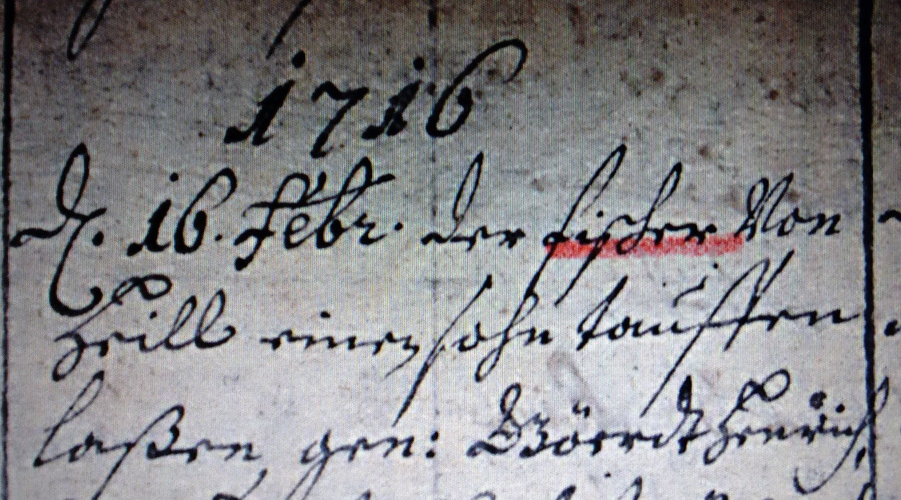

Kirchenbuch Herringen 1716; ARCHION-Bild 38 in „Taufen 1794 – 1765“
Abschrift:
„1716 d. 16. Febr. der Fischer von Heill (Ortschaft Heil, KJK) einen Sohn tauffen laßen, gen. Goerdt Henrich“.
Anmerkung:
Gördt ist eine Kurzform von Gottfried oder Gotthard.

